**РОСЖЕЛДОР**

**Федеральное государственное бюджетное образовательное учреждение высшего образования**

**«Ростовский государственный университет путей сообщения» (ФГБОУ ВО РГУПС)**

**Отчет по лабораторной работе №1**

**«HTTP, HTTPS и их параметры»**

**Предмет: Веб-программирование**

Выполнила: Шотт М.К. Преподаватель: Хлопин К.В.

Группа: АИБ-3-039

Ростов-на-Дону

2022 г.

**Цель работы:** Познакомиться с протоколом HTTP и протоколом HTTPS, а также особенностями установления соединения между источником и получателем.

1-ый GET запрос – yandex.ru

IP адрес веб сервера: 172.23.99.80:3128

Порт, к которому вы обращаетесь: 3128

Истинное значение хоста ресурса: yandex.ru

Информация о необходимости кэширования: MISS from gw.rgups.ru

Данные о формате данных которые содержатся в теле ответа: text/html

Код ответа и его значение: 1xx – Informational

Протокол, по которому осуществлялся запрос: HTTP

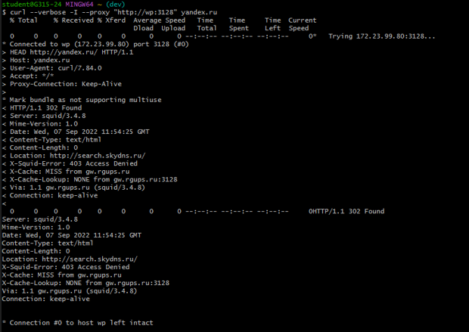

2-ый GET запрос – www.yandex.ru

IP адрес веб сервера: 172.23.99.80:3128

Порт, к которому вы обращаетесь: 3128

Истинное значение хоста ресурса: www.yandex.ru

Информация о необходимости кэширования: NONE from gw.rgups.ru

Данные о формате данных которые содержатся в теле ответа: text/html

Код ответа и его значение: 1xx – Informational

Протокол, по которому осуществлялся запрос: HTTP

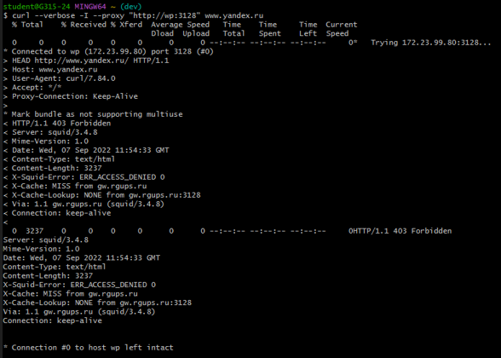

3-ый GET запрос – https://yandex.ru

IP адрес веб сервера: 172.23.99.80:3128

Порт, к которому вы обращаетесь: 3128

Истинное значение хоста ресурса: yandex.ru

Информация о необходимости кэширования: NONE from gw.rgups.ru

Данные о формате данных которые содержатся в теле ответа: text/html

Код ответа и его значение: 1xx – Informational

Протокол, по которому осуществлялся запрос: HTTP

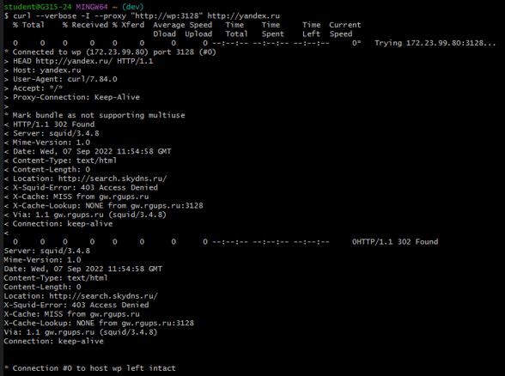

4-ый GET запрос – www.yandex.ru

IP адрес веб сервера: 172.23.99.80:3128

Порт, к которому вы обращаетесь: 3128

Истинное значение хоста ресурса: yandex.ru

Информация о необходимости кэширования: NONE from gw.rgups.ru

Данные о формате данных которые содержатся в теле ответа: text/html

Код ответа и его значение: 1xx – Informational

Протокол, по которому осуществлялся запрос: HTTP

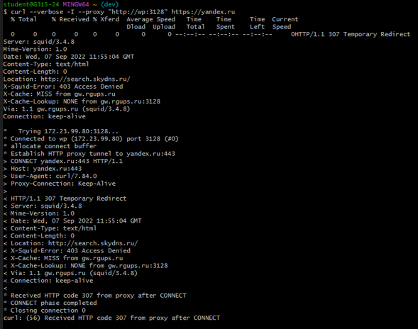

В данной лабораторной работе использовались утилита **–I**. С помощью неё можно получать только HTTP заголовок, а все содержимое страницы игнорировать. --[verbose](http://linux.yaroslavl.ru/docs/conf/gpg/r1242.html#VERBOSE) – выдаёт дополнительную информацию во время работы.